2 рабочих листа «Самостоятельные работы №1 и №2» для 9к класса для подготовки к ОГЭ
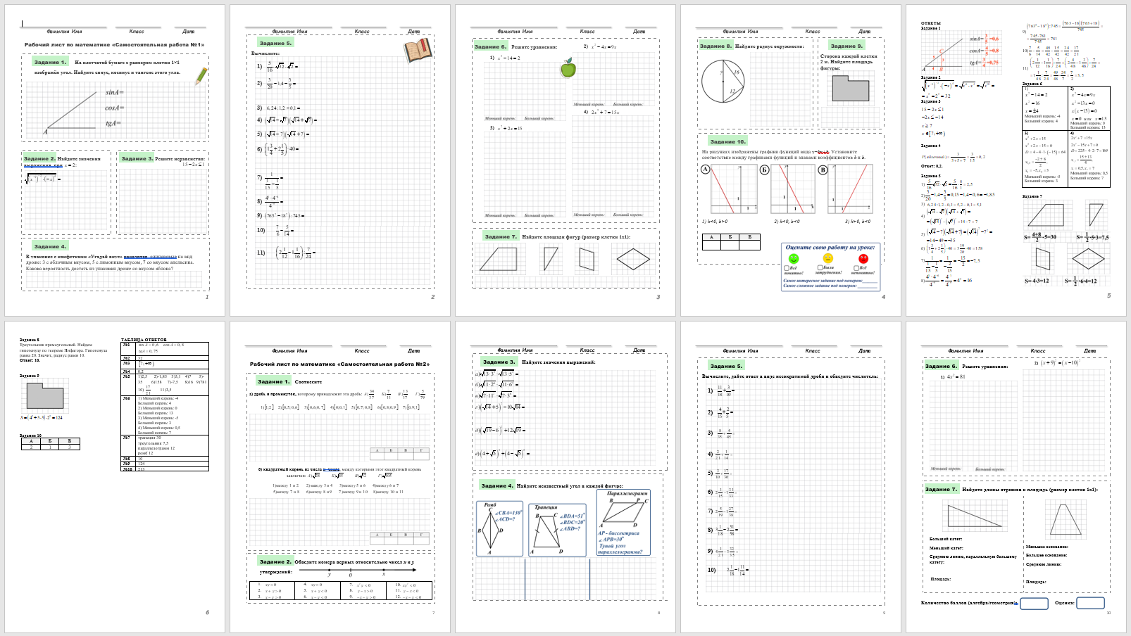

2 рабочие тетради (длинных рабочих листа) по аналогам заданий ФИПИ по темам «Геометрические фигуры» и «Окружности» с заданиями по теории
+ рабочий лист по теме «Утверждения»
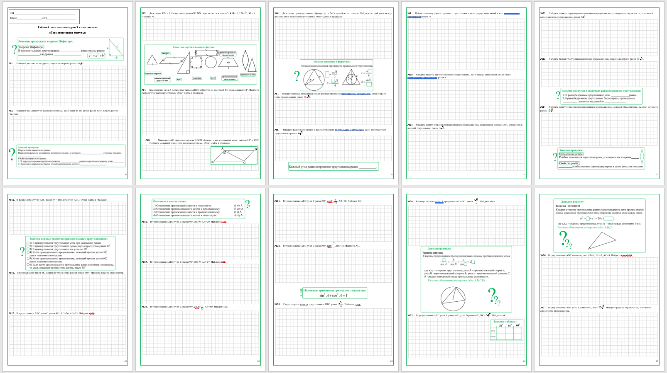
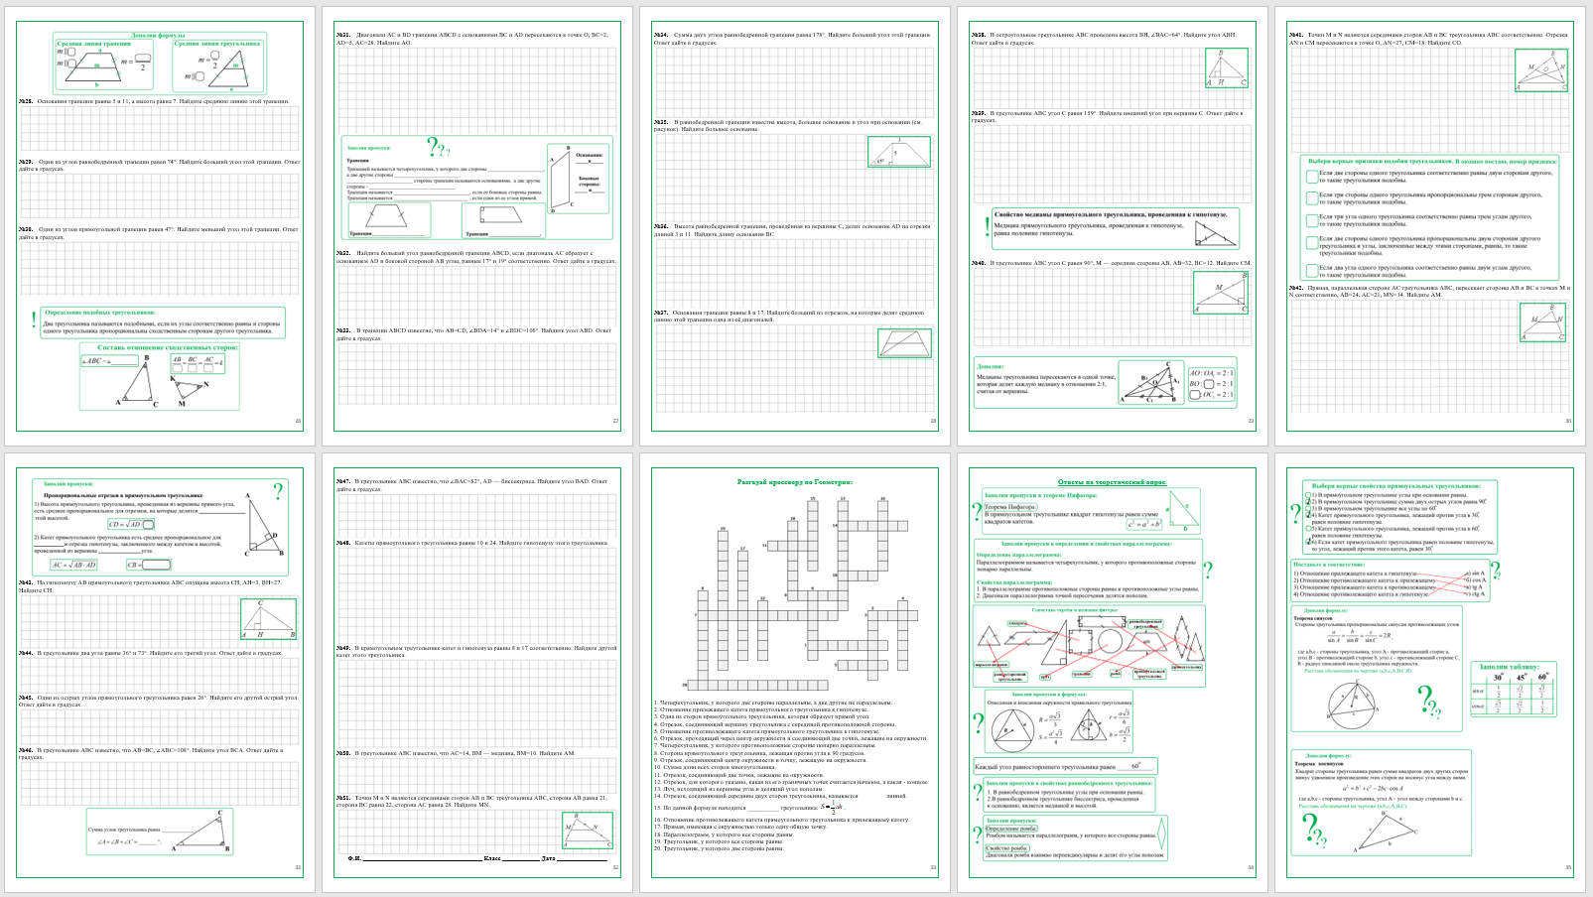
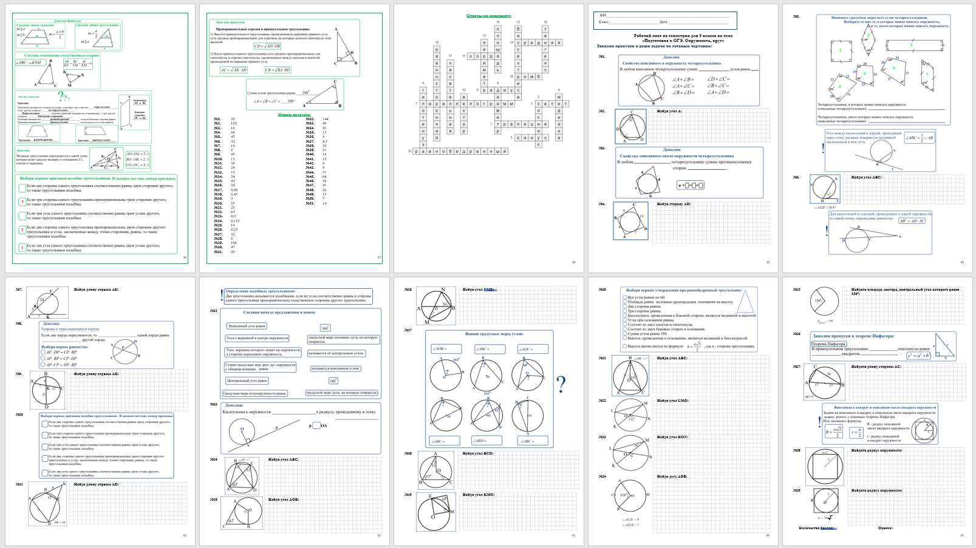
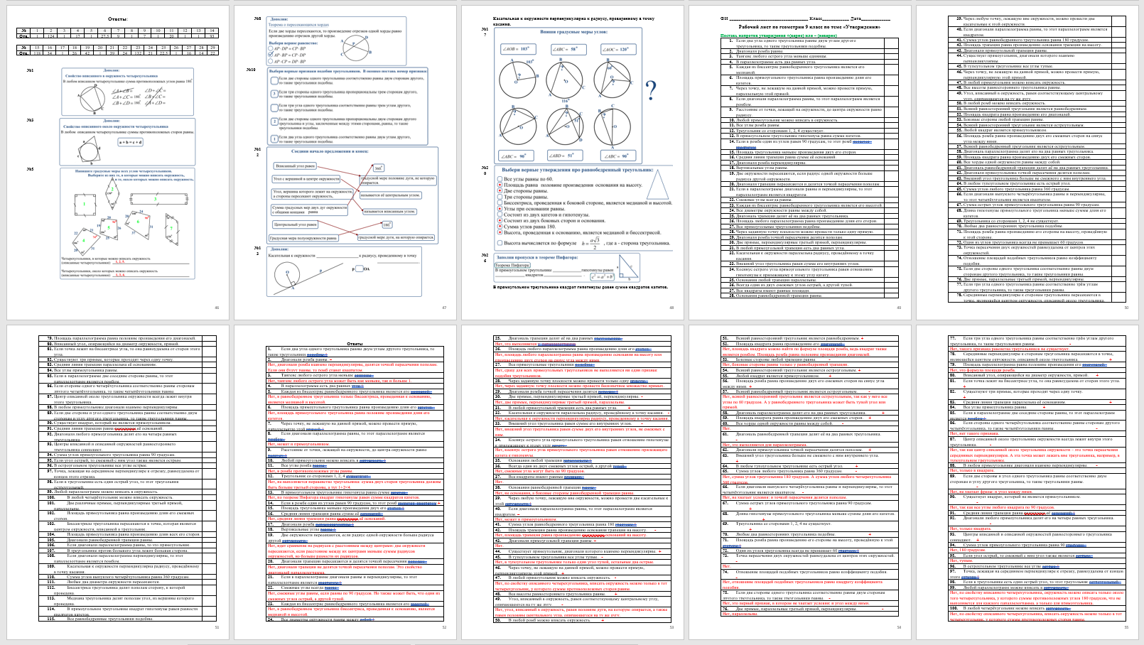

Кроссворд по геометрии по заданиям ОГЭ
